*Полуянская Анастасия*

***Практическая работа №4(8)***.

Разработать программные модули страниц CRUD: просмотра данных из таблиц БД, фильтрация по критериям (1-2 критерия), поиск.

1. В отображаемой таблице использовалось название корабля, цель визита и причал.

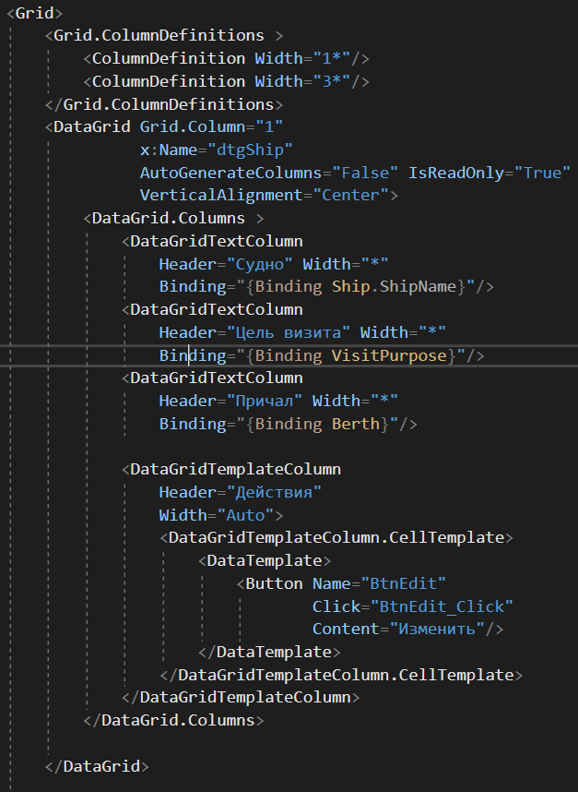

2. Добавлен ComboBox, кнопка сброса фильтра и поле поиска.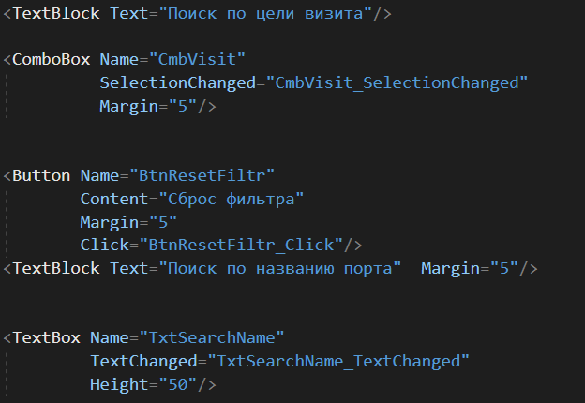

Программный код:

